LỄ TRAO GIẢI CUỘC THI VẼ TRANH
“ EM VẼ ƯỚC MƠ CỦA EM - 2022”

Ngày 10/09/2022, Cathay Life Việt Nam phối hợp với báo Thiếu niên Tiền Phong và Nhi Đồng tổ, kết hợp với Ban giám hiệu trường Tiểu học Đại Bản II tổ chức Lễ phát động cuộc thi vẽ tranh “Em vẽ ước mơ của em”.
Đây là năm thứ 4 cuộc thi Vẽ tranh thiếu nhi Cathay với chủ đề “Em vẽ ước mơ của em” được tổ chức tại trường có sự phối hợp của Báo Thiếu niên Tiền Phong và Nhi Đồng trong vai trò Đơn vị bảo trợ truyền thông. Sự kiện thu hút sự hưởng ứng sôi nổi của hơn 800 em học sinh từ các khối lớp, độ tuổi khác nhau trong nhà trường. Tất cả các em tham gia đều được trang bị giấy vẽ, chì màu.
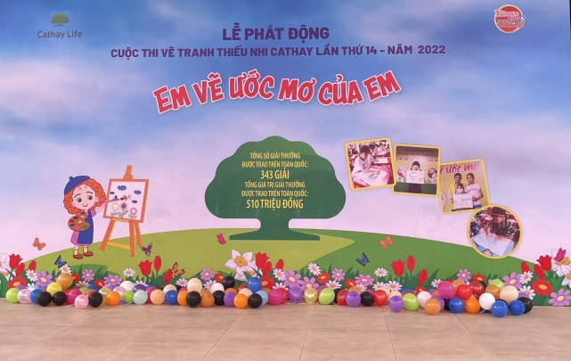
Sau 1 tháng diễn ra (10/09/2022 – 15/10/2022), Ban tổ chức cuộc thi “Em vẽ ước mơ” cùng Cathay đã nhận được 389 bức tranh tham gia dự thi của các “họa sỹ nhí” đến từ các khối lớp và đã có kết quả cuối cùng.
Ngày 27/ 11/ 2022, Cathay Life Việt Nam phối hợp với báo Thiếu niên Tiền Phong và Nhi Đồng tổ chức lễ trao giải cuộc thi vẽ tranh “Em vẽ ước mơ của em” tại khu vực thành phố Hải Phòng.
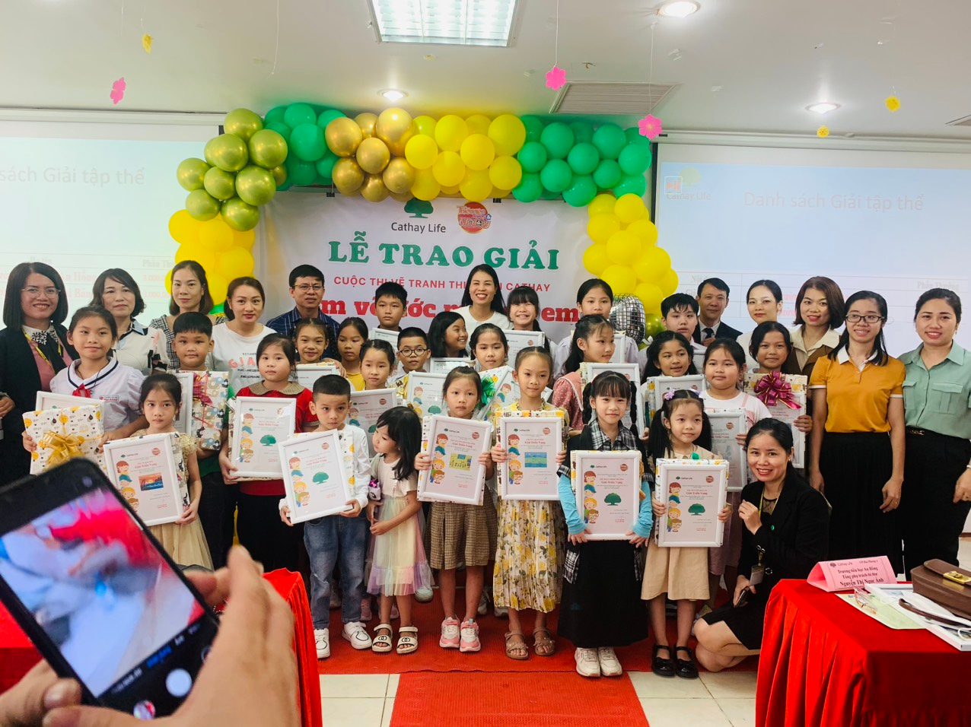
Tham dự buổi lễ có các thầy cô trong ban giám hiệu, các thầy cô giáo dạy Mĩ thuật, các em học sinh trường Tiểu học Đại Bản II có bài dự thi và đạt giải.

Ngay từ khi khai mạc cuộc thi, học sinh trường Tiểu học Đại Bản II đã rất hào hứng và tích cực tham gia với sự hướng dẫn tận tình của thầy giáo Lâm Ngọc Long phụ trách môn Mĩ thuật. Các em đã thể hiện nhiều nội dung, ý tưởng phong phú, sinh động, ngộ nghĩnh bằng chất liệu như vẽ, xé dán, miết đất nặn...
Chất lượng các bức vẽ rất ấn tượng với sự sáng tạo của các em nhỏ tham gia cuộc thi. Các màu sắc tươi sáng và những câu chuyện về “Ước mơ” thể hiện trong từng nét vẽ, từng bức tranh đã đưa chúng ta đến với những chuyến hành trình trong giấc mơ của các em, những giấc mơ thật hạnh phúc, sinh động và đầy bất ngờ...”
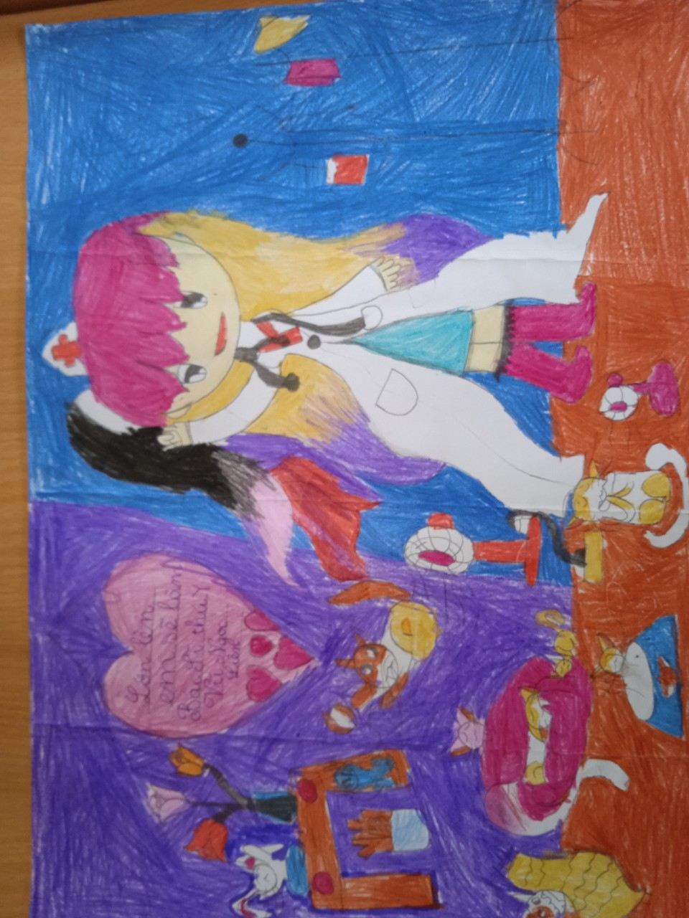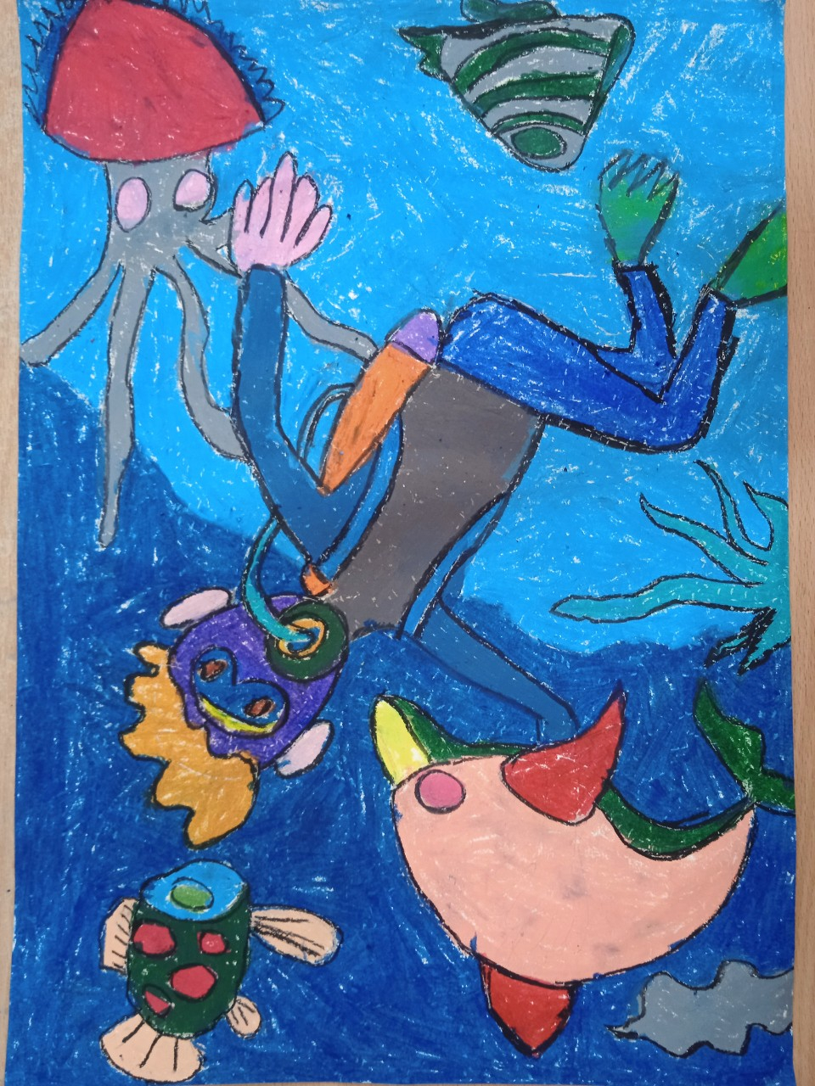
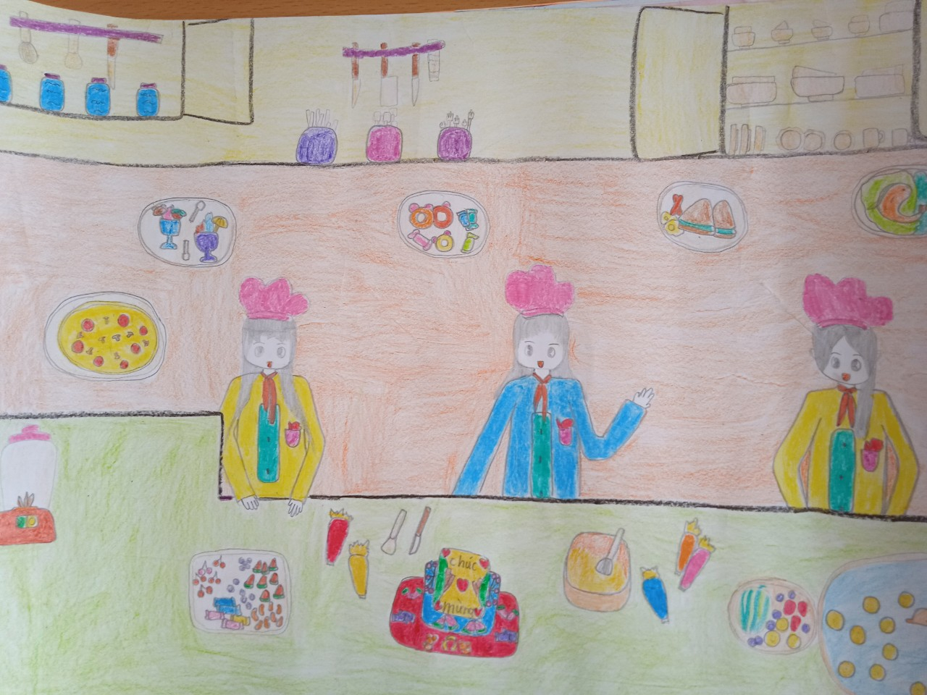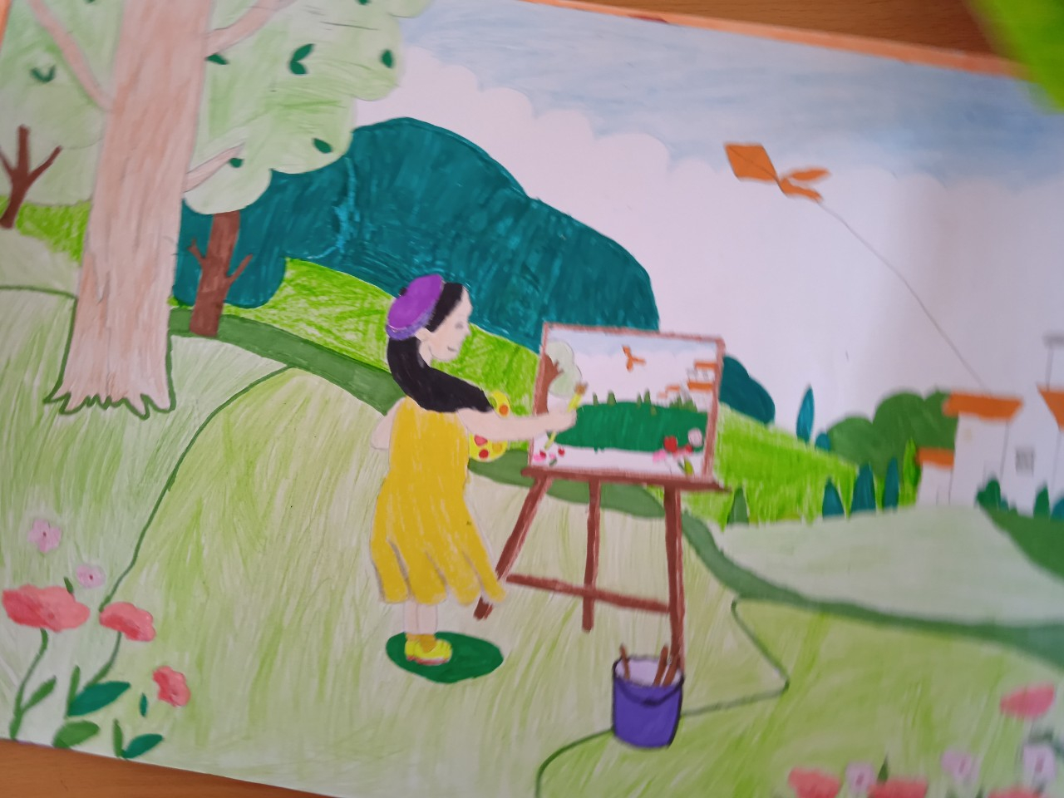
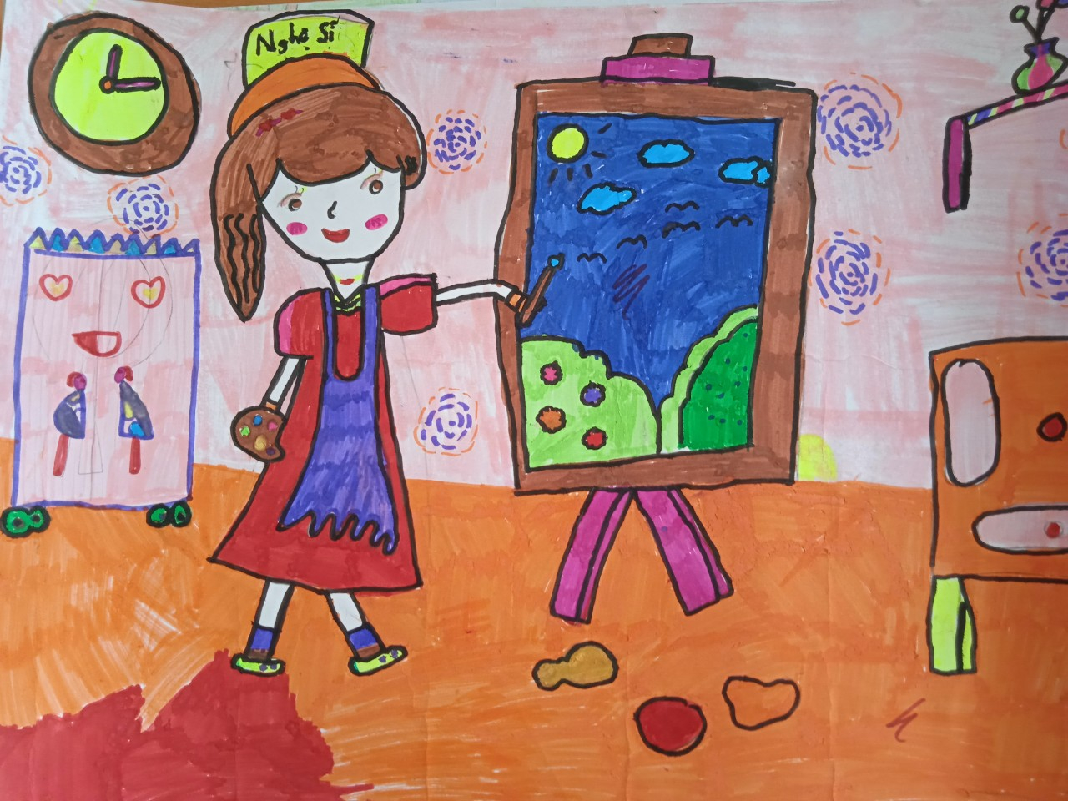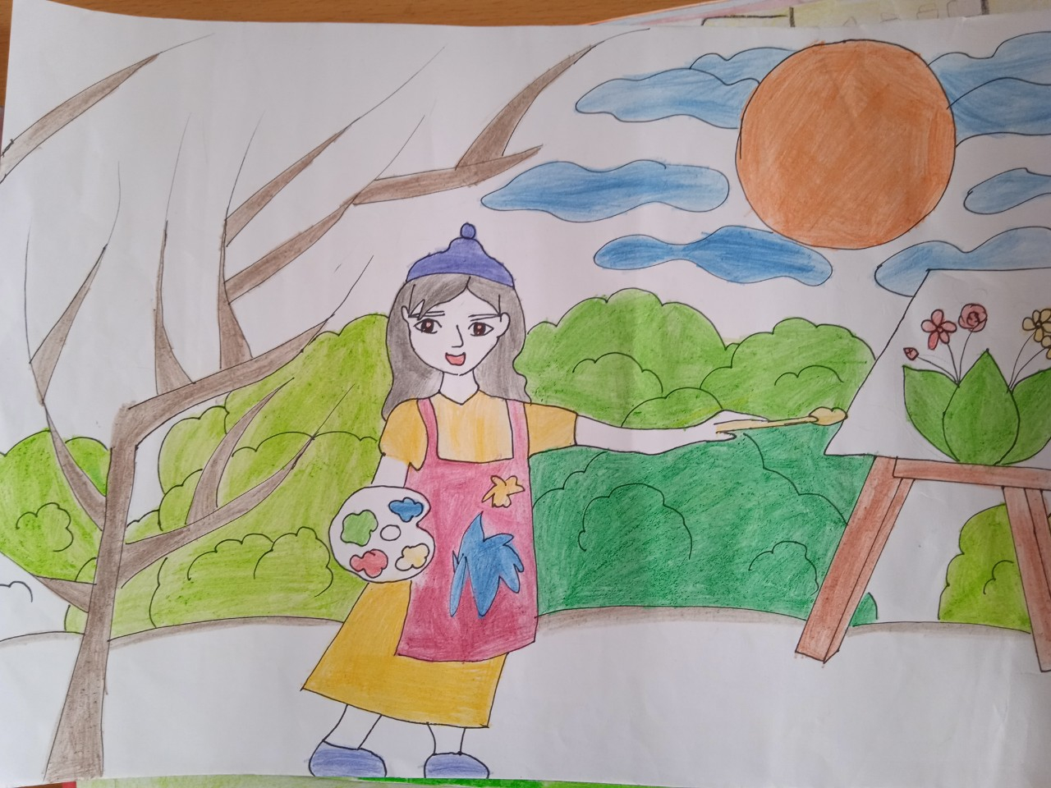
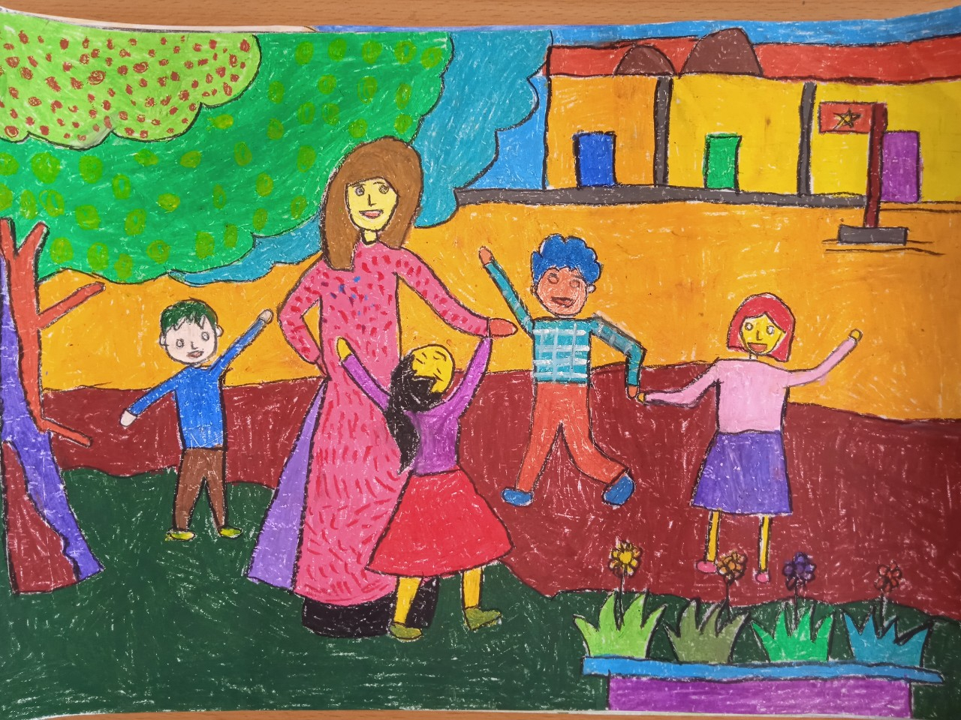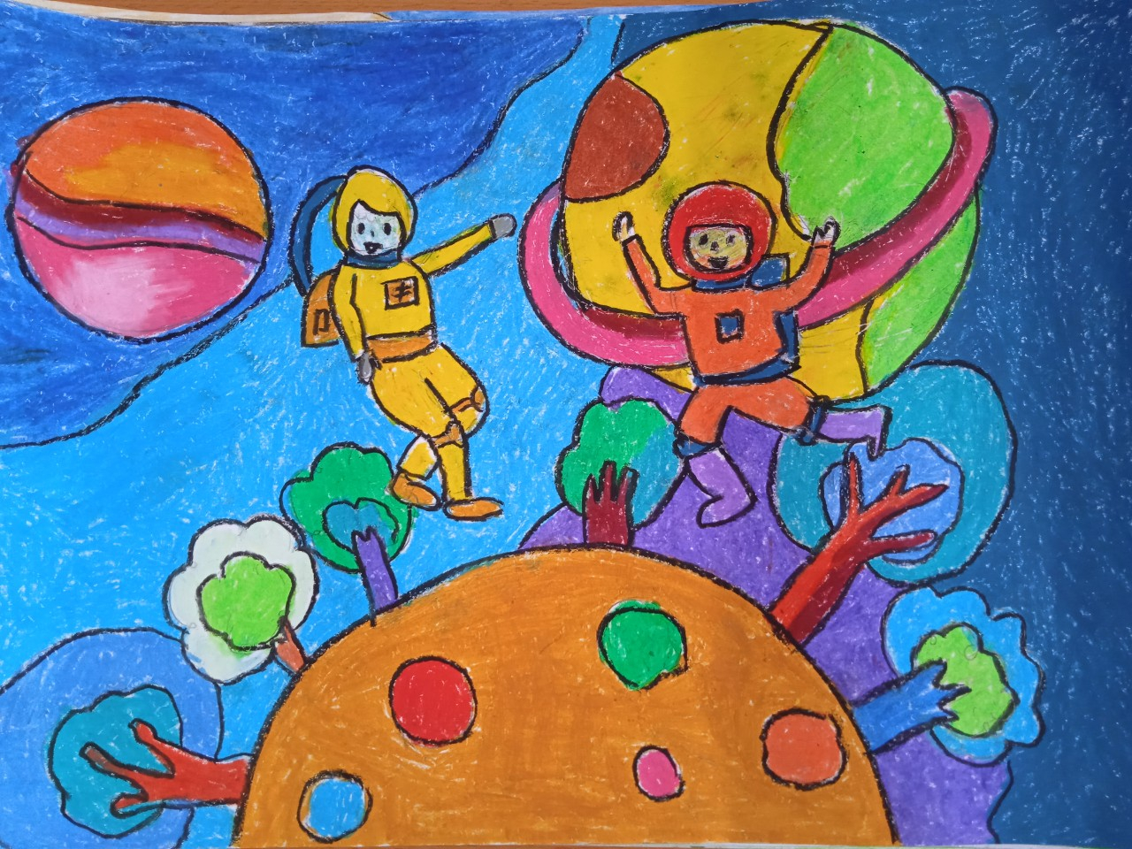
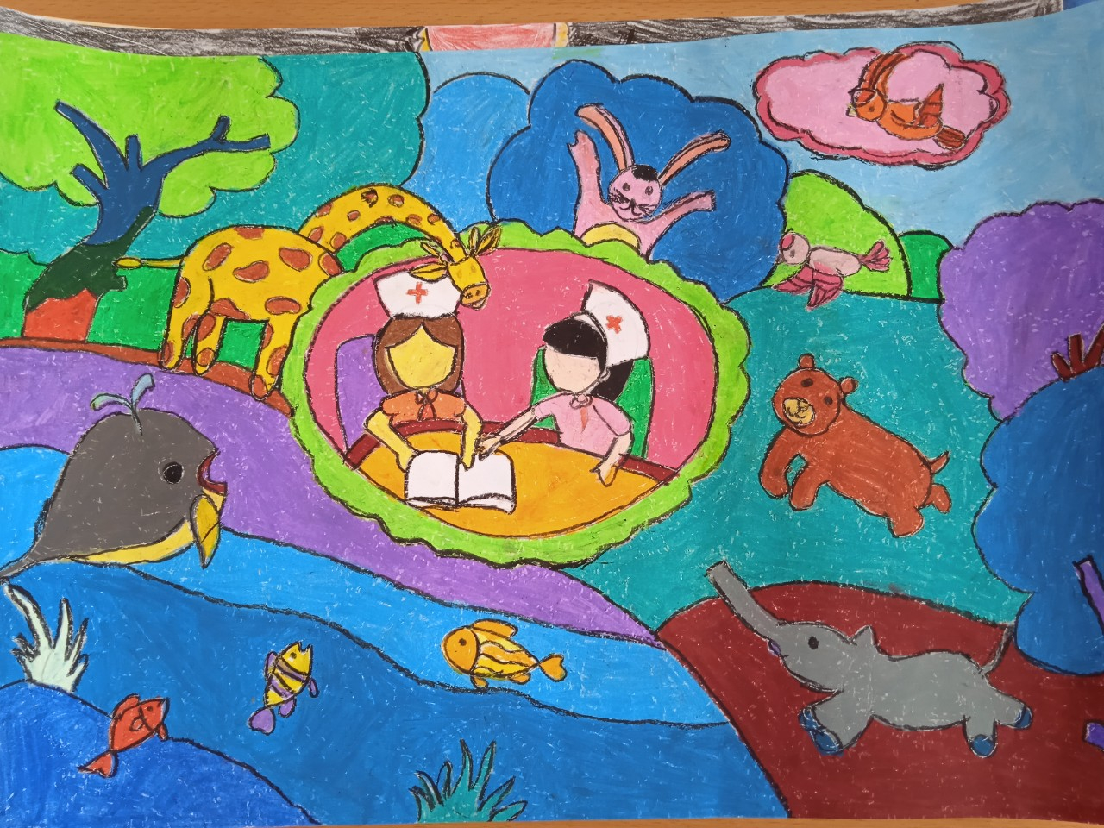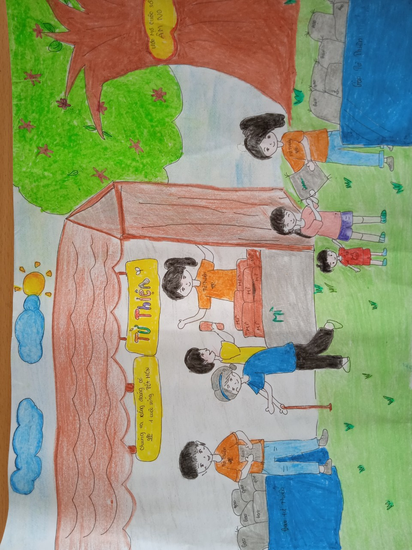
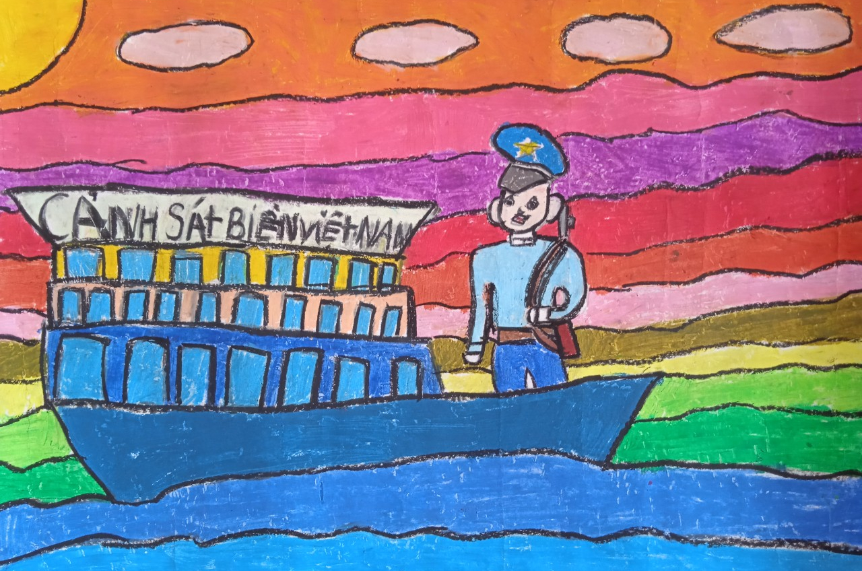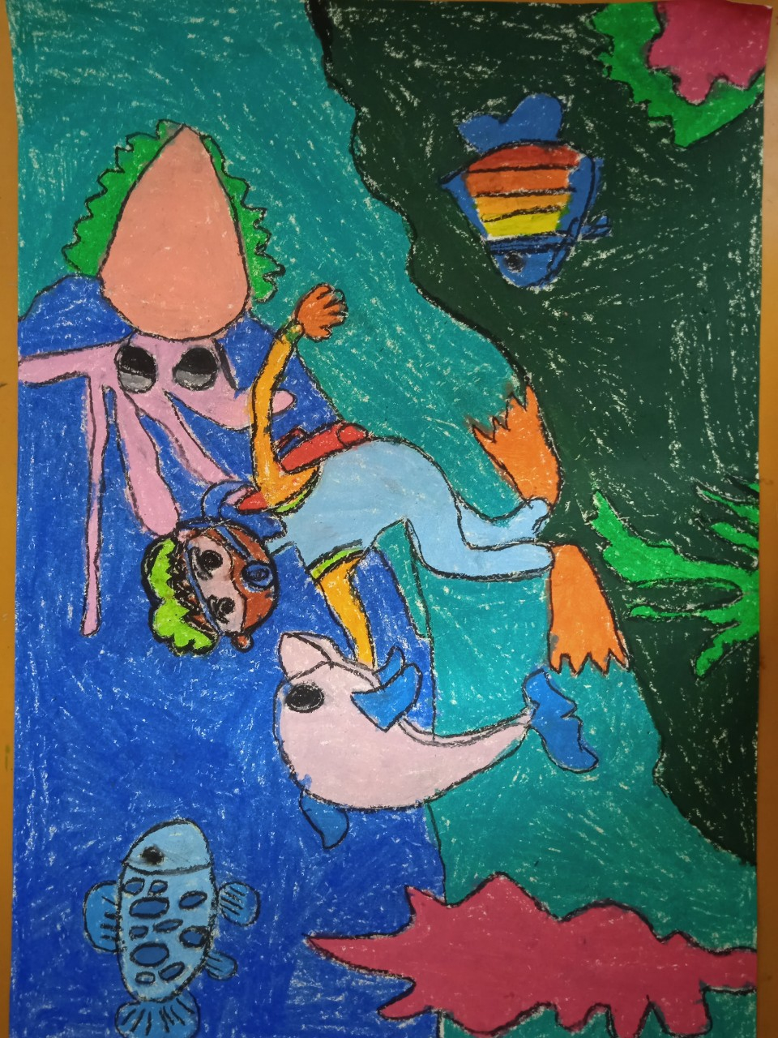
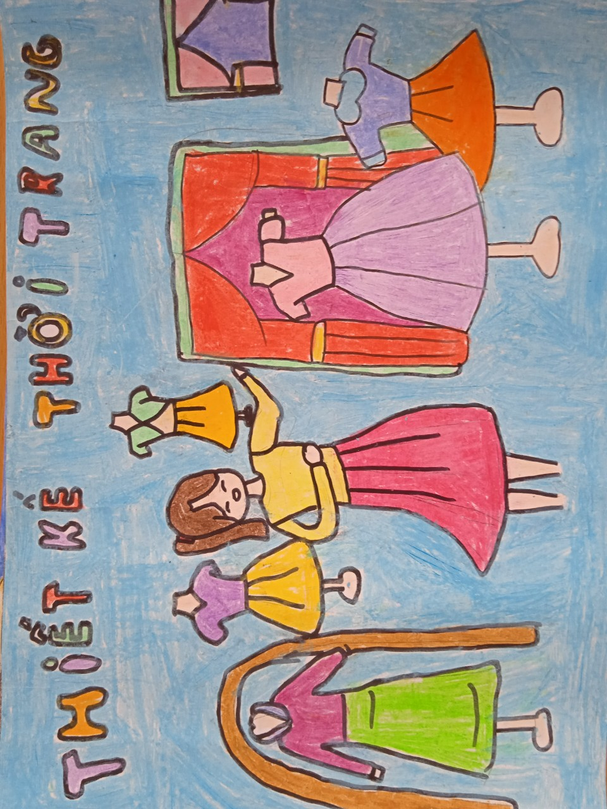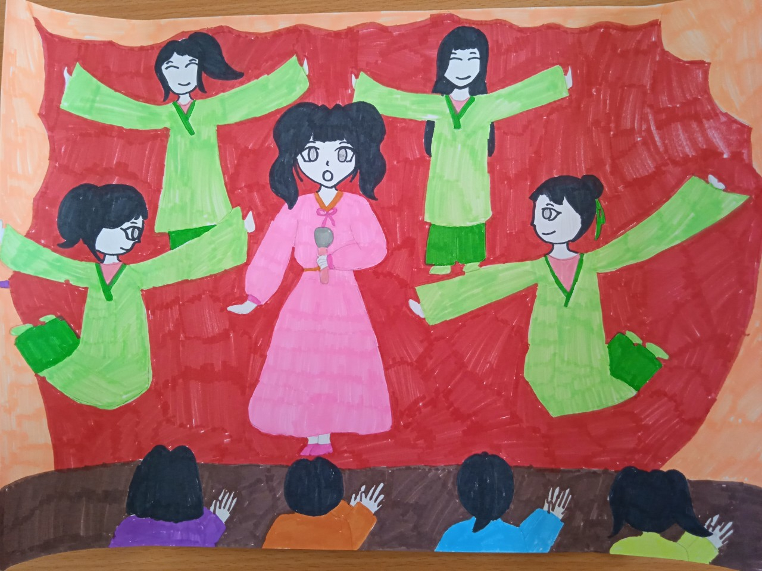
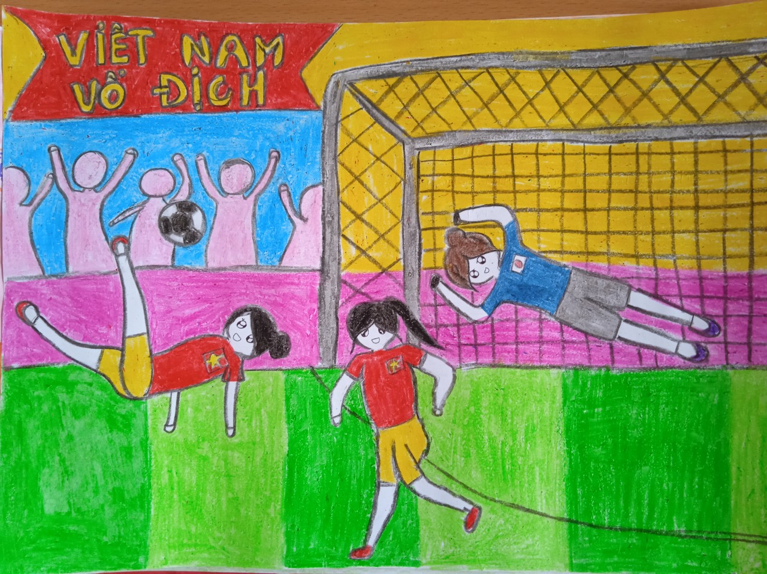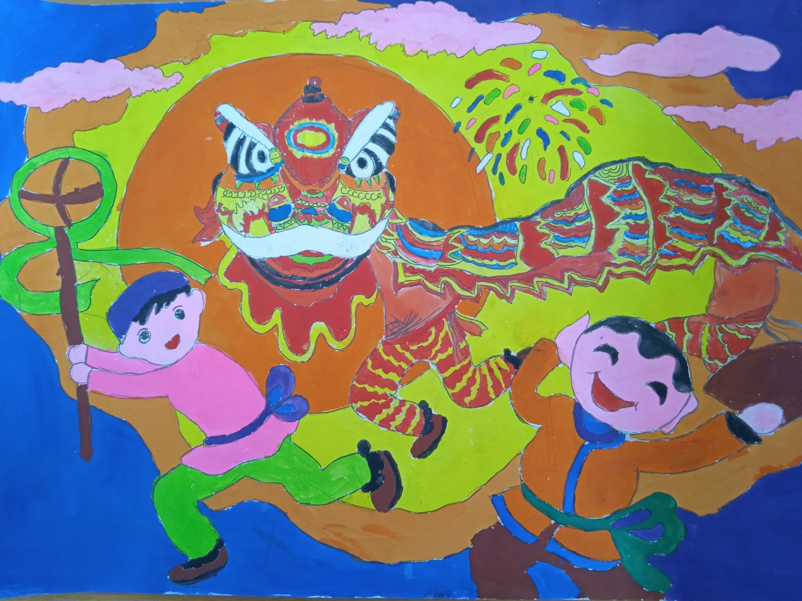
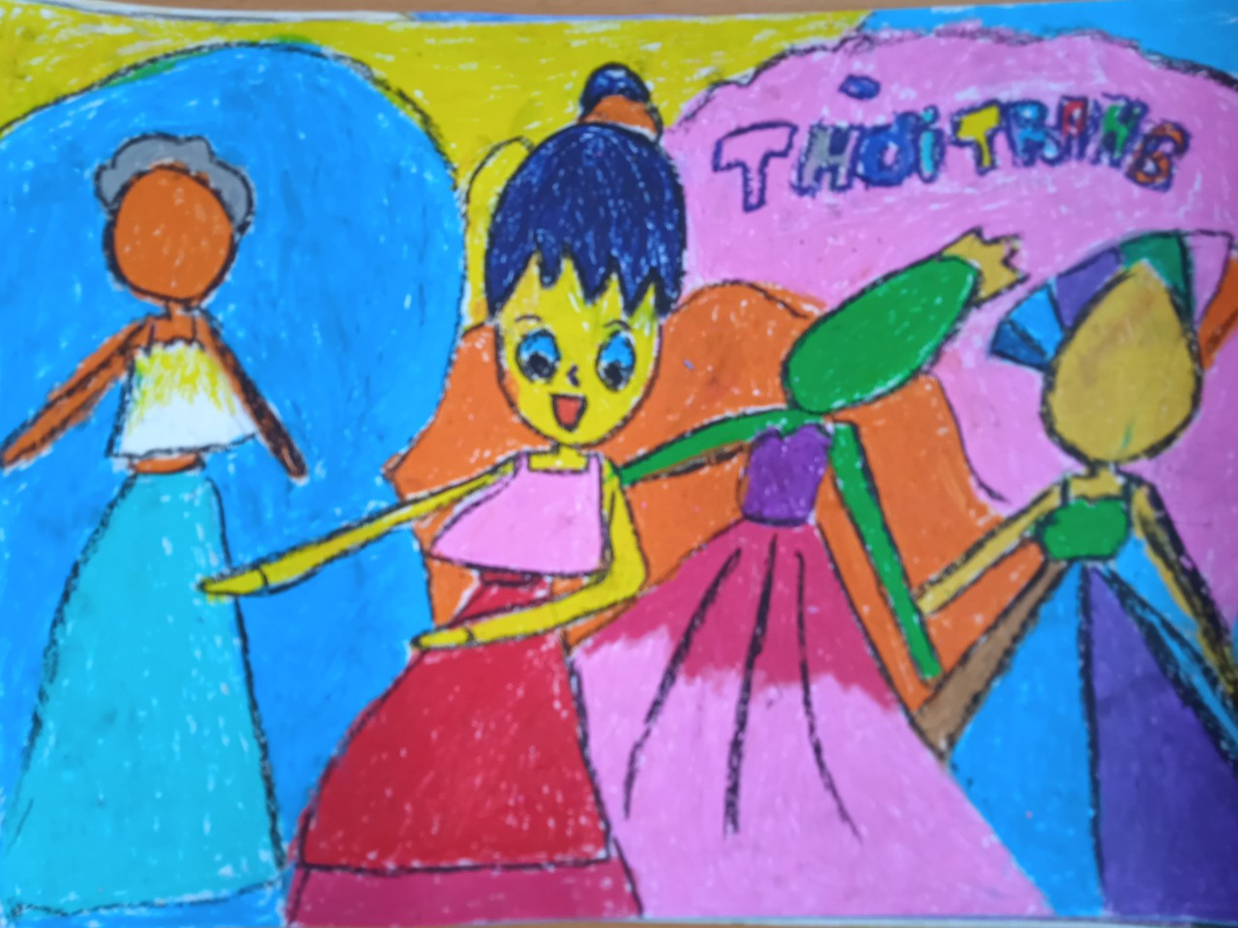
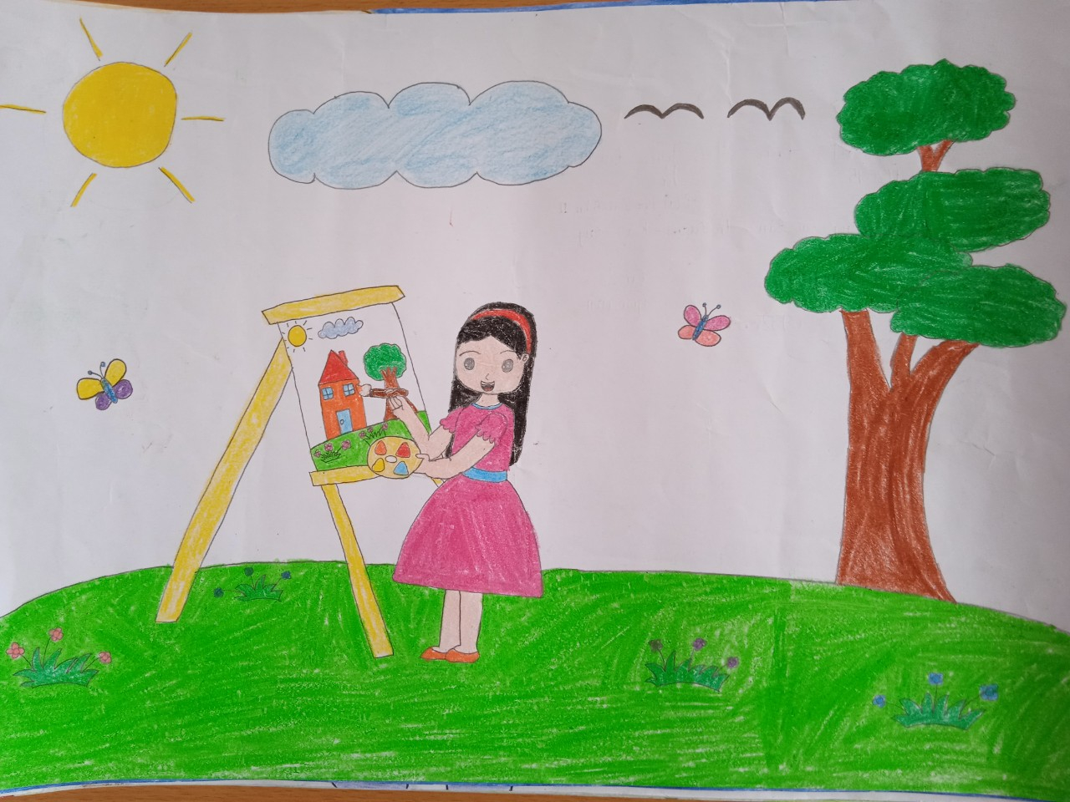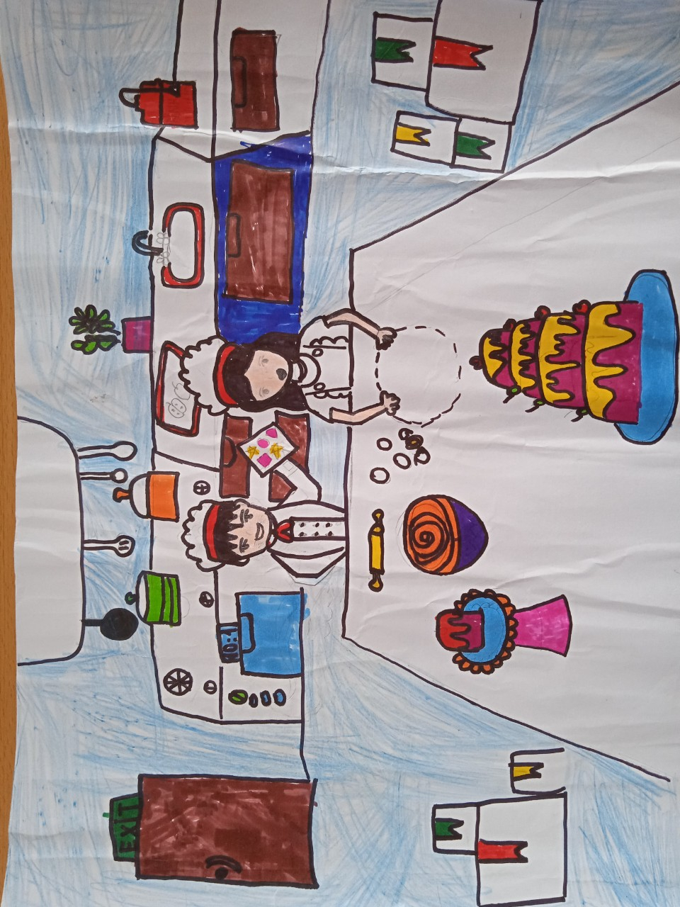
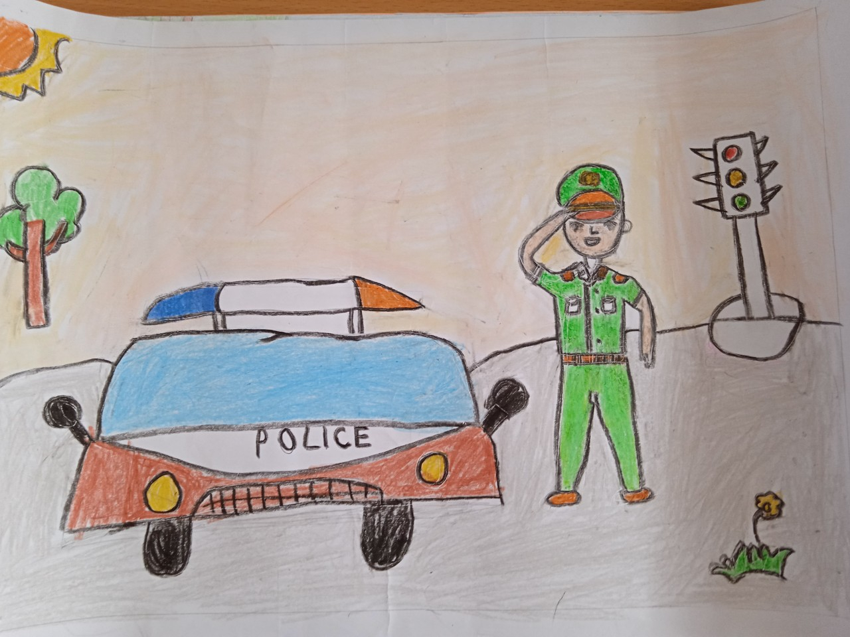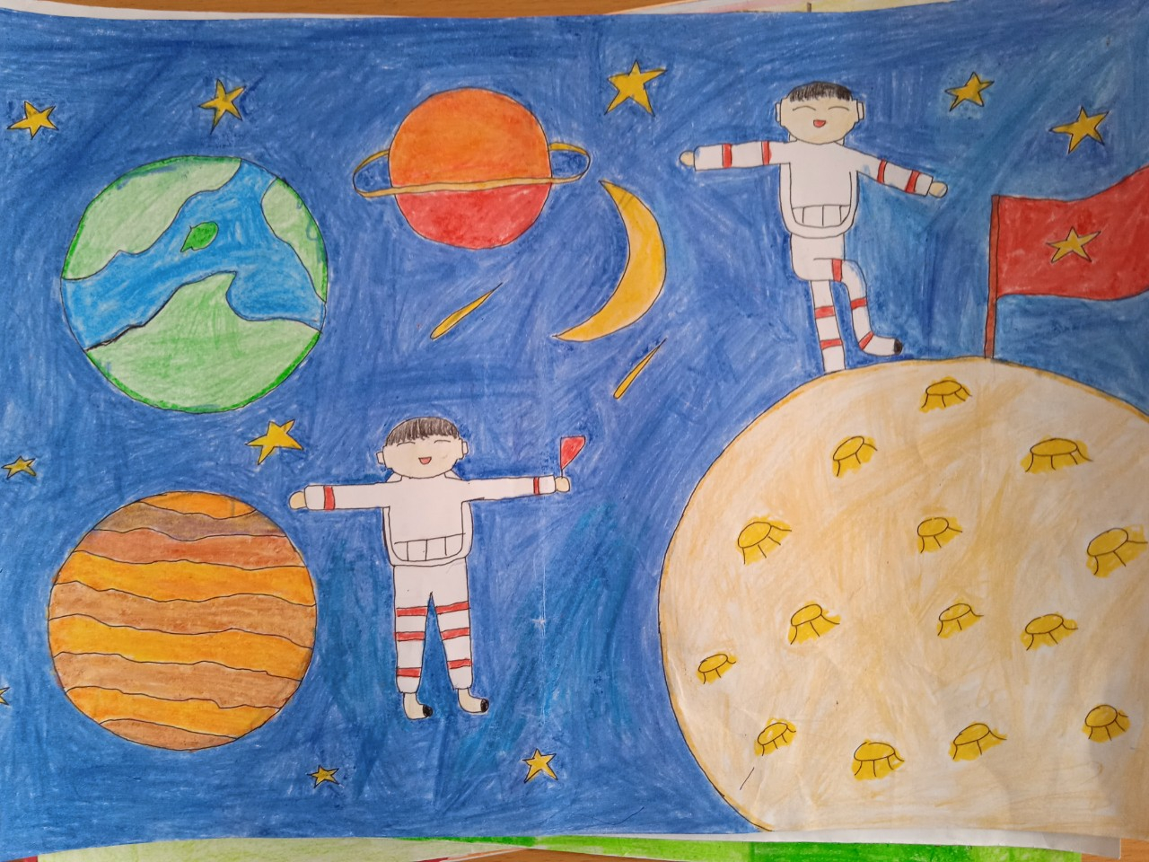
Trường Tiểu học Đại bản II đã vinh dự được nhận giải Tập thể và các giải cá nhân.
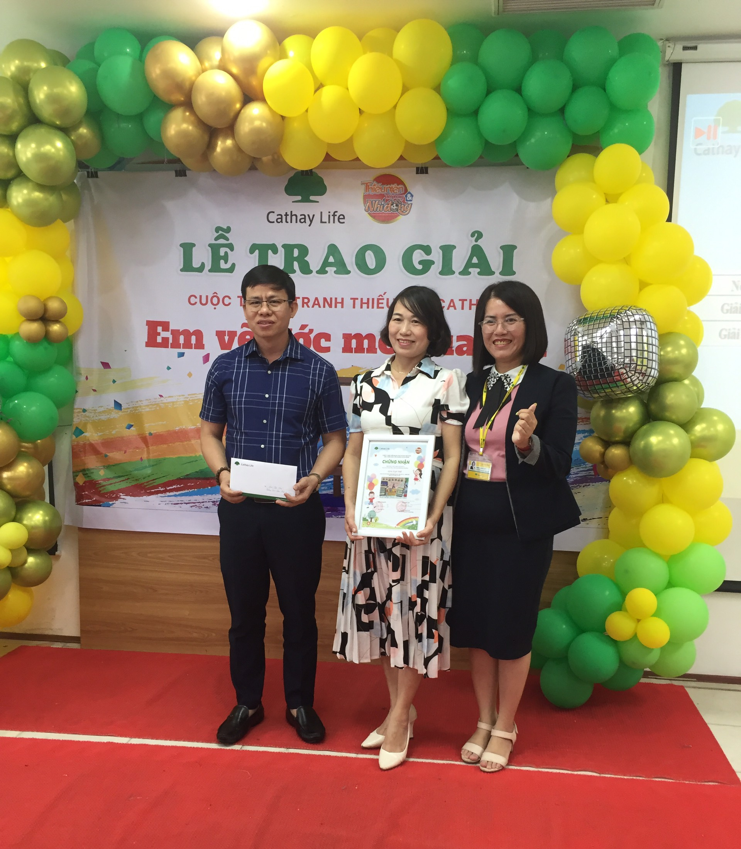
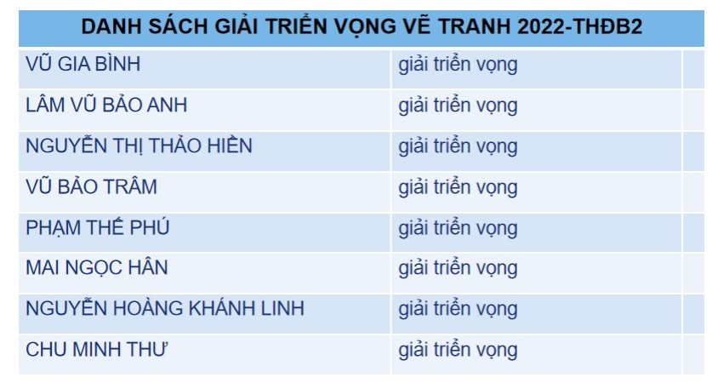
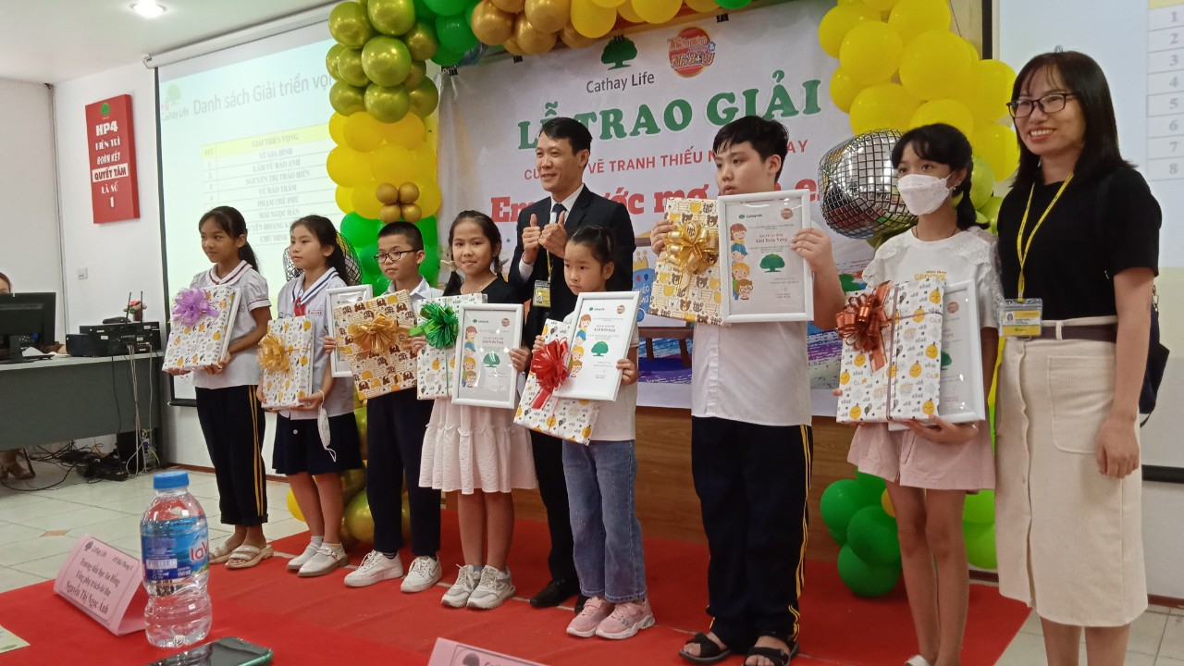
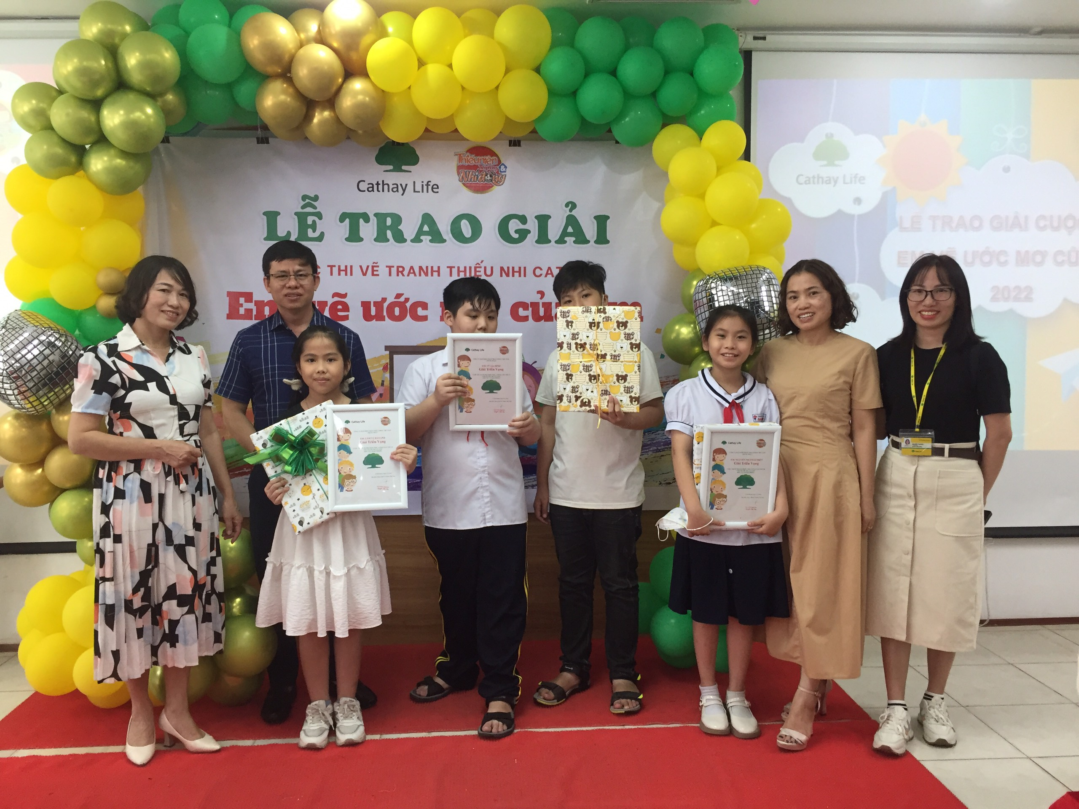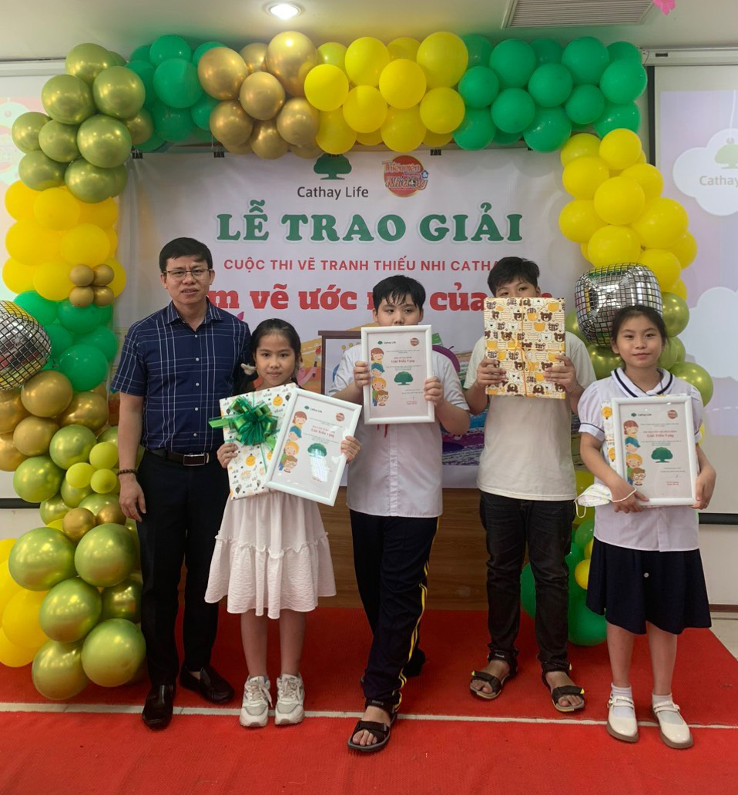
Cuộc thi vẽ tranh "Em vẽ ước mơ" đã chính thức khép lại với kết quả thật đáng mong đợi. Cô giáo Nguyễn Thị Chi – Bí thư chi bộ, hiệu trưởng nhà trường xin chúc mừng tất cả các Họa sĩ nhí và các em học sinh trường tiểu học Đại Bản II đã tham gia cuộc thi lần này. Mong rằng qua cuộc thi này, các em có thể phát huy tinh thần sáng tạo, từ đó thỏa sức thể hiện khả năng bản thân và đam mê của mình.
Và chúng ta hãy tiếp tục chờ đón mùa tiếp theo cuộc thi vào năm 2023 tới nhé!

